Fakultet strojarstva, računarstva i elektrotehnike Sveučilišta u Mostaru
Projektiranje informacijskih sustava

Informacijski sustav kafića
  - Informacije o Charlie bar & snack

Vedran Marić
Mostar, travanj 2026.

Sadržaj
Informacije o poslovnom subjektu 3
Opis poslovanja 3
Organizacija rada 3
Postojeći poslovni procesi 3
1. Obrada narudžbi 3
1.1 Primjer računa 4
2. Upravljanje zalihama 5
3. Planiranje smjena 5
Izvori informacija 6
Zaključak 6

Informacije o poslovnom subjektu
Stavke
Naziv | Charlie - bar & snack
Lokacija | Kralja Petra Krešimira IV 31, Mostar, BiH
Djelatnost | Ugostiteljstvo
Vrsta objekta | Kafić
Tip usluge | Posluživanje pića i manjih obroka
Vlasnik | Pavle Sabljić
Objekt osnovan | 2016.

Opis poslovanja
Charlie – bar & snack je ugostiteljski objekt koji pruža usluge pripreme i posluživanja toplih i hladnih napitaka što uključuje alkoholne proizvode te manjih prehrambenih proizvoda. Poslovanje se temelji na svakodnevnoj interakciji s gostima, obradi velikog broja narudžbi i kontinuiranom radu u smjenama.
Rad kafića karakterizira dinamično okruženje u kojem je potrebno brzo i učinkovito donositi odluke, osobito u razdobljima povećanog prometa. U takvim uvjetima važnu ulogu imaju brzina obrade narudžbi, točnost naplate i dobra organizacija rada zaposlenika.

Organizacija rada
Kafić posluje kroz dvosmjenski rad zaposlenika, pri čemu se radni dan dijeli na jutarnju i večernju smjenu. Svaka smjena ima tri ili više konobara, ovisno o opterećenju.
Organizacija rada uključuje:
- zaprimanje narudžbi od gostiju
- pripremu i posluživanje pića
- izdavanje i naplatu računa
- praćenje stanja zaliha
- održavanje radnog prostora
Komunikacija između smjena trenutno se odvija uglavnom usmeno ili putem neformalnih zapisa i bilješki koje se često previde, izgube ili zaborave.

Postojeći poslovni procesi

Obrada narudžbi
Narudžbe se zaprimaju izravno od gostiju te se evidentiraju putem jednostavnog i zastarjelog POS uređaja i njegovog zastarjelog i nepouzdanog pratećeg softvera. Obrada narudžbe često zahtijeva više pokušaja unosa kako bi se uspješno unijela u sustav.
Računi se izdaju nakon obrade narudžbe, pri čemu se koristi jednostavni džepni kalkulator za računanje ukupnog iznosa koji se unosi u POS uređaj. U razdobljima povećanog prometa često uzrokuje zastoje i pogreške.

1.1 Primjer računa
U nastavku je prikazan primjer računa iz kafića. Račun predstavlja ključni dokument u procesu naplate te sadrži informacije o narudžbi, cijenama i ukupnom iznosu.
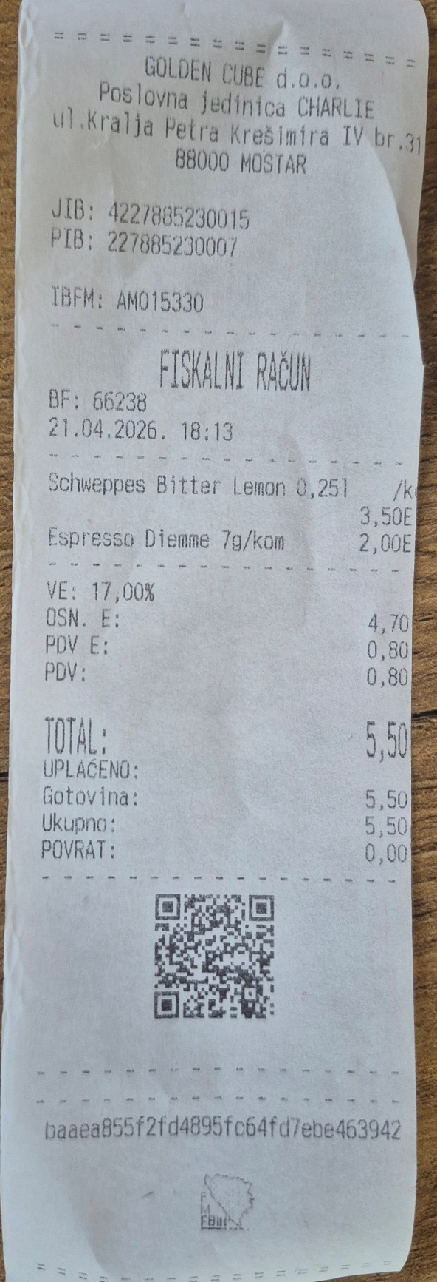 | 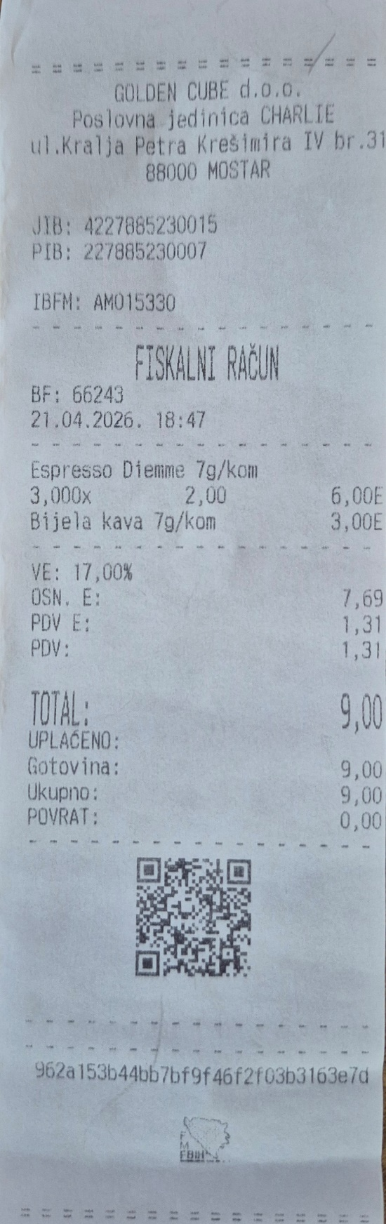
Slika 1 - Primjer fiskalnog računa iz kafića Charlie | Slika 2 – Primjer fiskalnog računa iz kafića Charlie
Račun sadrži sljedeće podatke:
- Podaci o poslovnom subjektu
  - naziv tvrtke (GOLDEN CUBE d.o.o.)
  - naziv poslovne jedinice (Charlie)
  - adresa (Kralja Krešimira IV br. 31)
  - JIB (jedinstveni identifikacijski broj - 4227885230015)
  - PIB (porezni identifikacijski broj - 227885230007)
  - IBFM (identifikator fiskalnog modula – AMO15330)
- Podaci o računu
  - oznaka računa (“Fiskalni račun”)
  - broj računa (BF: 66243)
  - datum i vrijeme izdavanja
- Stavke računa po artiklu:
  - naziv proizvoda (npr. Espresso, Bijela kava)
  - količina (npr. 3x)
  - jedinična cijena u KM
  - ukupna cijena po stavci u KM
- Porezni podaci
  - stopa PDV-a (17%)
  - osnovica (OSN) u KM
  - iznos PDV-a u KM
  - ukupni porez u KM
- Ukupni iznos
  - ukupni iznos računa (TOTAL) u KM
- Podaci o plaćanju
  - način plaćanja (gotovina, kartica)
  - uplaćeni iznos u KM
  - ukupni iznos za naplatu u KM
  - iznos povrata (kusur) u KM
- Fiskalni elementi
  - QR kod (za provjeru računa)
  - jedinstveni sigurnosni kod računa

Upravljanje zalihama
Praćenje zaliha provodi se na tjednoj i mjesečnoj bazi te se provodi ručno. Ne postoji sustav koji automatski prati potrošnju, što otežava pravovremeno naručivanje robe.

Planiranje smjena
Raspored zaposlenika definira se unaprijed, ali se promjene često dogovaraju neformalno zbog čega povremeno dolazi do nesporazuma i nedostatka radne snage u određenim razdobljima.

Izvori informacija
Za izradu ovog dokumenta korišteni su sljedeći izvori:
- intervju s vlasnikom kafića
- intervju sa zaposlenikom (konobarom)
- vlastito opažanje poslovanja kafića
- javno dostupne informacije (Google Maps, Instagram i Facebook profili objekta, njihov online cjenik na cjenik.co)

Zaključak
Analizom postojećeg poslovanja utvrđeno je da trenutni način rada uključuje niz manualnih i nepovezanih procesa koji smanjuju učinkovitost i povećavaju mogućnost pogrešaka. Posebno su izraženi problemi u obradi narudžbi, praćenju zaliha i komunikaciji između smjena, što u konačnici može negativno utjecati na kvalitetu usluge i zadovoljstvo gostiju. Postojeći sustavi i alati koji se koriste u radu kafića nisu međusobno integrirani te ne omogućuju pravovremeni i točan uvid u ključne poslovne podatke. Ručno vođenje evidencija dodatno povećava opterećenje zaposlenika i ostavlja prostor za pogreške, osobito u razdobljima povećanog prometa.
Uvođenje informacijskog sustava omogućilo bi centralizaciju podataka, automatizaciju ključnih poslovnih procesa te smanjenje potrebe za ručnim unosom informacija. Time bi se značajno poboljšala točnost podataka, ubrzala obrada narudžbi i izdavanje računa te unaprijedila organizacija rada zaposlenika. Dodatno, implementacija sustava omogućila bi kvalitetniji uvid u poslovanje kroz generiranje izvještaja o prometu, potrošnji i radu zaposlenika, što bi olakšalo donošenje poslovnih odluka. Sustav bi također omogućio bolju kontrolu zaliha i pravovremeno reagiranje na promjene u potražnji.
Na temelju provedene analize može se zaključiti da postoji jasna potreba, ali i želja sudionika, za razvojem i implementacijom informacijskog sustava koji će podržavati ključne poslovne procese kafića. Uvođenje informacijskog sustava omogućilo bi bolju opću organizaciju rada, preciznije praćenje podataka i bržu obradu narudžbi, čime bi se unaprijedila ukupna kvaliteta usluge.

Voditelj projekta: Projekt odobrio:
Vedran Marić Prof. Dr. Sc. Krešimir Fertalj
________________ ____________________

